**RELATÓRIO 12 - ADC**

**E209 – L1**

**MATHEUS HENRIQUE MARTINS – 1445**

**21/05/2021**

PROGRAMA 1) Exemplo de ADC como voltímetro

O projeto é um sistema que realiza a medição da tensão na entrada analógica do microcontrolador e controla a potência do LED verde via PWM de acordo com o valor convertido (diretamente proporcional). A tensão de entrada é aplicada através de um potenciômetro, variando de 0V até 5V. No programa é feito a conversão de binário para tensão. A dica aqui é trabalhar com a tensão em milivolts com o objetivo de evitar operações sem ponto flutuante.

**Para conectar o potenciômetro, deve-se conectar conforme a imagem abaixo.**

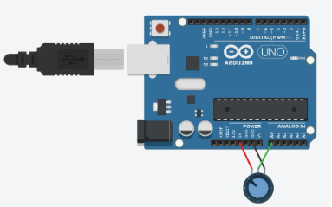

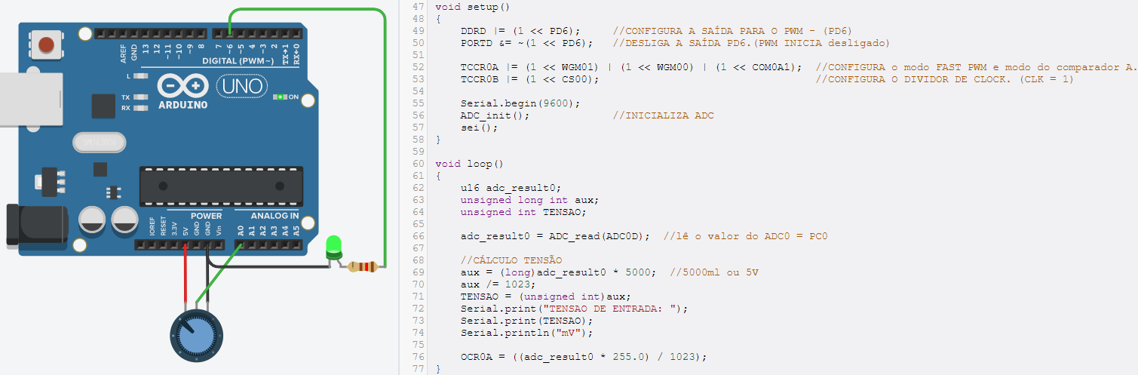

<https://www.tinkercad.com/things/fH9CYX1bBnP-rl12-questao1/editel?sharecode=sSNM7gsrCBq3PyyHDVmGiQVk9r8cz8WSr4ef1pBekWU>

PROGRAMA 2) Modifique o programa anterior para que o controle da potência do LED seja feita de maneira inversamente proporcional.

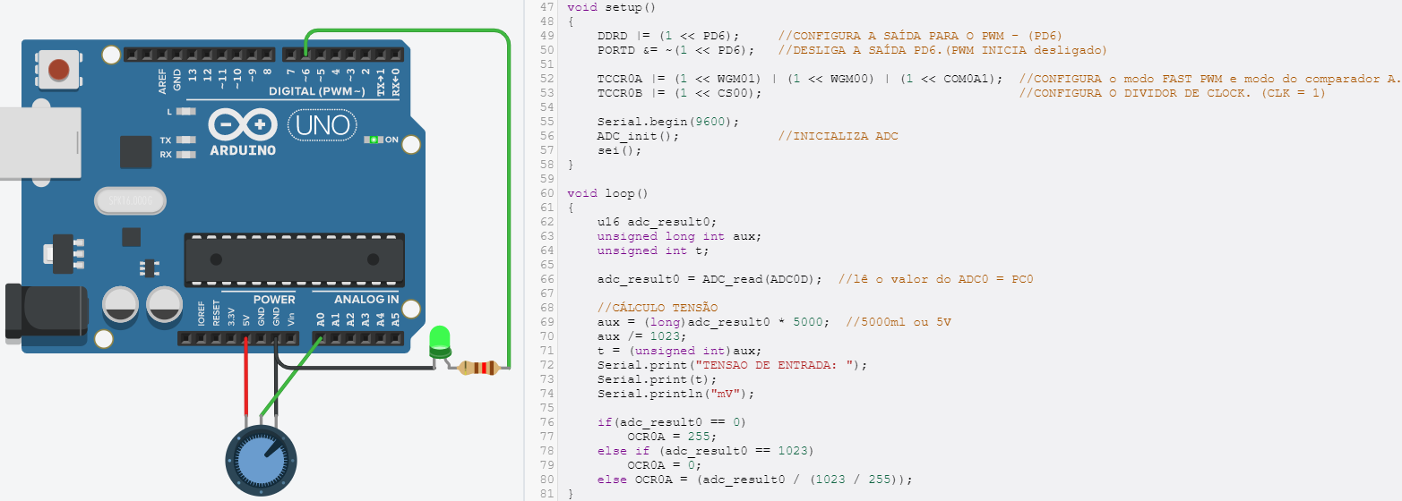

<https://www.tinkercad.com/things/9qsLqChqy8B-rl12-questao2/editel?sharecode=Uir5S-3gApnyIweATw3Lkqe99Fej17Z7r7ik49_vx4g>